120 трансформаторных подстанций подготовлено энергетиками к зиме в адыгейском энергорайоне

Пресс-релиз
16.09.2019

Специалисты Адыгейского филиала «Россети Кубань» выполнили капитальный ремонт 124 комплектных трансформаторных пунктов, расположенных в зоне ответственности филиала.
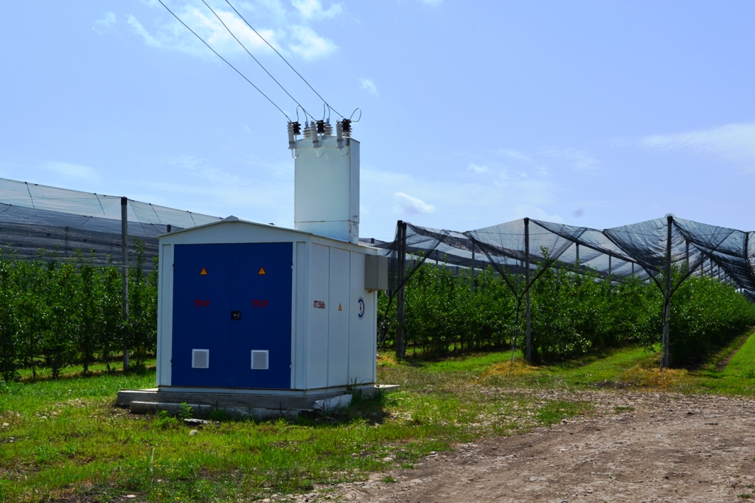
В ходе ремонтов энергетики произвели замену отработавших свой ресурс автоматических выключателей, рубильников, изоляторов, трансформаторов и других элементов электрооборудования. Приведена в порядок прилегающая территория.
Работы выполнены в Апшеронском, Белореченском, Майкопском, Гиагинском, Красногвардейском, Кошехабльском районах, а также в пригороде Майкопа в рамках ремонтной программы «Россети Кубань». До ее завершения планируется капитально отремонтировать еще 44 КТП.
Важно, что ремонты выполнены в большей части хозяйственным способом, то есть без привлечения подрядных организаций, что ведет к экономии материальных затрат.
– В районных населенных пунктах мы также выполнили капитальный ремонт электросетей напряжением 0,4–10 кВ, расчистили просеки воздушных линий электропередачи, произвели замену вводов в домовладения с использованием изолированного провода. Проведенные мероприятия в значительной степени повысят надежность энергоснабжения при прохождении осенне-зимнего максимума нагрузок, – сообщил первый заместитель директора – Главный инженер предприятия Адам Хурай.

«Россети Кубань» (маркетинговый бренд ПАО «Кубаньэнерго») отвечает за транспорт электроэнергии по сетям 110 кВ и ниже на территории Краснодарского края и Республики Адыгея. Входит в группу «Россети». В составе энергосистемы 11 электросетевых филиалов (Краснодарские, Сочинские, Армавирские, Адыгейские, Тимашевские, Тихорецкие, Ленинградские, Славянские, Юго-Западные, Лабинские, Усть-Лабинские). Общая протяженность линий электропередачи достигает 90 тыс. км. Площадь обслуживаемой территории – 83,8 тыс. кв. км с населением более 5,5 млн человек. «Россети Кубань» – крупнейший налогоплательщик региона. Телефон горячей линии: 8-800-100-15-52 (звонок по России бесплатный).
Компания «Россети» является оператором одного из крупнейших электросетевых комплексов в мире. Управляет 2,35 млн км линий электропередачи, 507 тыс. подстанций трансформаторной мощностью более 792 ГВА. В 2018 году полезный отпуск электроэнергии потребителям составил 761,5 млрд кВт·ч. Численность персонала группы компаний «Россети» – 220 тыс. человек. Имущественный комплекс компании «Россети» включает 35 дочерних и зависимых обществ, в том числе 15 межрегиональных, и магистральную сетевую компанию. Контролирующим акционером является государство в лице Федерального агентства по управлению государственным имуществом РФ, владеющее 88,04 % долей в уставном капитале.

Контакты:
Дирекция по связям с общественностью ПАО «Кубаньэнерго»
Тел.: (861) 212-24-68; e-mail: sadymva@kuben.elektra.ru

